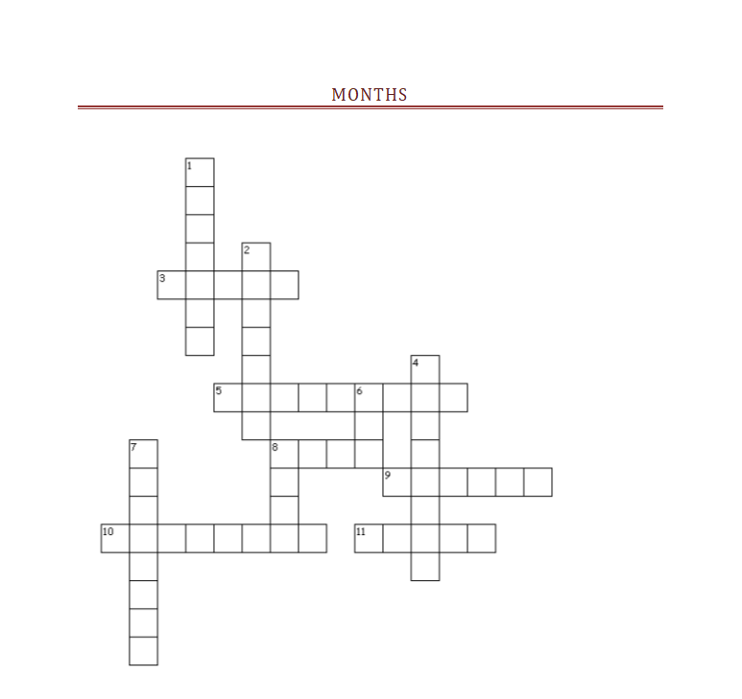

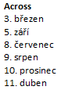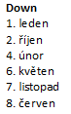

Vyhledej měsíce a zapiš je i s překladem:
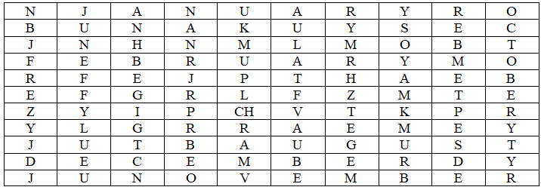

Měsíc anglicky: Český překlad:

